## Politie

Welke overlast en leefbaarheidsproblematiek brengt de toenemende toeristenstroom met zich mee voor de Amsterdamse bewoners, wat doet het met de sociale cohesie in buurten? Hoe is het gesteld met de leefbaarheidsgevoelens van de bewoners en zijn er verschillen per buurt? En wat doet de grote schaal van toerisme in Amsterdam met het milieu en de verkeersveiligheid? Hoe ziet het beleid eruit om de balans meer in evenwicht te brengen?

Uit berekeningen van het Centraal Bureau voor de Statistiek (CBS) en toerismeopleiding NHTV blijkt dat op elke vierkante kilometer Amsterdam in 2014 dagelijks gemiddeld bijna 157 toeristen verbleven. Dit is 3,5 keer zo hoog als in andere grote steden van Nederland en 24 keer zo hoog als het Nederlands gemiddelde. Wat betreft de verhouding met inwoners leggen, op elke honderd Amsterdammers die 's avonds naar bed gaan, gemiddeld 4,2 toeristen en bezoekende zakenlui zich in een hotelbed te ruste. In verhouding tot het aantal inwoners is Amsterdam één van de meest bezochte steden, alleen Venetië en Florence tellen meer overnachtingen per inwoner. De berekening is gedaan over de hele stad, terwijl de drukte zich juist concentreert op een paar plekken in de binnenstad.

*Toeristische druk in Amsterdam*

Wereldwijd staat Amsterdam op de 27ste plaats, binnen Europa zelfs op de 8ste plaats, maar net na Barcelona en nog voor Venetië, qua meest bezochte steden in 2014, zo blijkt uit gegevens van Euromonitor International.

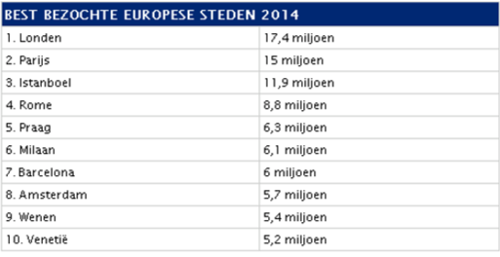

Uit berekeningen van het Centraal Bureau voor de Statistiek (CBS) en toerismeopleiding NHTV blijkt dat op elke vierkante kilometer Amsterdam in 2014 dagelijks gemiddeld bijna 157 toeristen verbleven. Dit is 3,5 keer zo hoog als in andere grote steden van Nederland en 24 keer zo hoog als het Nederlands gemiddelde. Wat betreft de verhouding met inwoners leggen, op elke honderd Amsterdammers die 's avonds naar bed gaan, gemiddeld 4,2 toeristen en bezoekende zakenlui zich in een hotelbed te ruste. In verhouding tot het aantal inwoners is Amsterdam één van de meest bezochte steden, alleen Venetië en Florence tellen meer overnachtingen per inwoner. De berekening is gedaan over de hele stad, terwijl de drukte zich juist concentreert op een paar plekken in de binnenstad.

## Jaarboek Amsterdam 2016

Amsterdam blijft populair als toeristenbestemming Europa is het meest bezochte werelddeel met een toeristische groei van circa 5% per jaar. De groei in 2014-2015 was te danken aan de aantrekkende wereldeconomie, verbeterd consumentenvertrouwen en de lage eurokoers. Amsterdam en de andere Europese steden profiteren van deze trend, wat we terugzien in een groeiend aantal hotelovernachtingen. Een gevolg hiervan is dat de toeristische intensiteit per inwoner ook toeneemt. Amsterdam staat in de middenmoot van de EU-hoofdsteden als het gaat om toeristische groei, vergelijkbaar met Praag en Wenen, maar heeft een relatief hoge intensiteit (aantal toeristen per 100 inwoners), vergelijkbaar met Parijs en Londen.

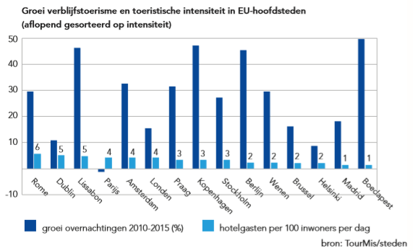

## Euromonitor International

**Strong performance in 2014**

Amsterdam attracted 5.7 million visitors in 2014, which was a 10% increase on 2013, and continued strong year-on-year growth since 2009. The number of room nights was 10.2 million, an increase of 12% compared to 2013.

**Better dispersion**

As tourist numbers grow, Amsterdam is working with surrounding municipalities to promote the area through the slogan “Visit Amsterdam, See Holland”, which was rewarded with a UNWTO Ulysses Award for Innovation in Non-Governmental Organizations.

**Infrastructure investment**

To ensure adequate transportation links for a growing number of tourists, Lelystad airport will be expanded to function as a relief airport for Amsterdam Schiphol, while the North-South subway line is set to open in 2017.

**Hotel room boom**

The number of hotel rooms grew by 4% in 2014, with the number of 3- and 4-star hotel rooms growing particularly strongly. Strong growth is expected to continue, as demand is outperforming supply.

**Airbnb premiere**

Amsterdam was the first European city to partner with Airbnb to collect tourism taxes from private rentals booked through the online platform. Although under strict regulations, Amsterdam residents can now legally rent out their room.

**Museums reopened**

2013 saw the reopening of three major museums after years of refurbishment and partial closures. The Rijksmuseum, Van Gogh Museum and Stedelijk Museum all performed strongly in 2014.

**Asian travellers boost outlook**

In 2014, Asian travellers accounted for 7% of room nights in the Netherlands, but it is expected that this proportion will grow strongly over the coming years, benefiting Amsterdam especially.

## [Amsterdam marketing](http://amsterdam-marketing.instantmagazine.com/kerncijfers-2016/boma-2016-english#!/economische-impact-in-amsterdam-copy/item/0)

Compared to 2011, there were 15% more visitors to Amsterdam in 2015, almost doubling the number of visitor days (+94%). In 2015, Amsterdam welcomed an estimated 17 million visitors who, together, generated 139 million visitor days. In short: more people are coming, and they are staying longer.

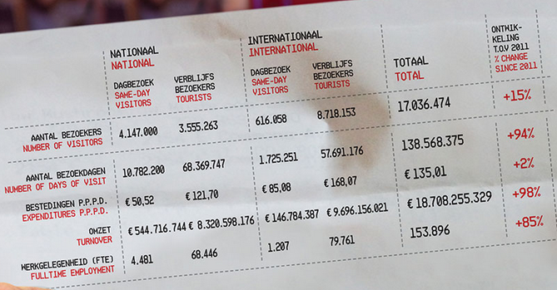

The number of same-day visitors has stayed relatively stable (-0.8%), but the number of visitor days has significantly decreased (-9.6%). This is primarily due to a lower frequency of visits from Dutch same-day visitors. In 2-15, they came to Amsterdam an average of 2.6 times per year, compared to 3 times in 2011.

The increase in the overall number of visitor days was caused by overnight visitors. The number of overnight visitors grew by 23% compared to 2011. The number of visitor days generated by this group grew by 119%.

In 2015, half the visitor days were generated by Dutch overnight visitors. This is a large increase over 2011. Then, this visitor group was responsible for 38% of all visitor days. The growth was especially caused by people who stayed in unregistered forms of accommodation and are now more frequently travelling to Amsterdam. Between 2011 and 2015, the number of visitor days generated by this group grew by 162%.

International overnight visitors also play an important role in the growth of tourism in Amsterdam. This group is responsible for 42% of all visitor days, versus 43% in 2011. This group also makes more frequent use of unregistered accommodation. The number of visitor days from this group has grown by 120%, now making up 32% of all visitor days (compared to 28% in 2011).

Forms of accommodation not registered with the Central Bureau of Statistics are, for example, campgrounds, bungalow parks, holiday houses or boats, but also stays with family, friends and acquaintances.